VOSZ: a tudás és a vállalkozói szektor példaértékű együttműködése a ZalaZone
Példaértékű gazdasági ökoszisztémát jelent Zalaegerszegen a felsőoktatás, az ipar, a vállalkozók és az önkormányzat együttműködése, amelynek révén a város régiós jelentőségre tehet szert a járműipari kutatás-fejlesztés terén – hangzott el a VOSZ által Zala vármegyében a közelmúltban megrendezett elnökségi ülésén.
Kihelyezett elnökségi üléseket tart országszerte a Vállalkozók és Munkáltatók Országos Szövetsége (VOSZ), amelyek keretében több hazai vármegyét is felkeres a munkáltatói érdekképviselet. A rendezvények célja az, hogy a VOSZ bemutassa egy-egy térség vállalkozásait, hiszen nem csupán a helyi közösségek boldogulását, hanem az ország gazdaságának gerincét is jelentik a hazai kis- és középvállalkozások ugyanúgy, mint a nagy cégek. A magyar vállalkozói szféra érdekképviseletét 35 éve ellátó VOSZ minden térségben példaértékű cégeket vagy projekteket is felkeres, így a zalai eseményen a ZalaZone Ipari Parkot mutatták be a résztvevőknek.
Vállalkozóorientált térség
Az eseményen felszólalt Balogh Ádám, a VOSZ Zala vármegyei elnöke. Mint elmondta, a VOSZ célja, hogy a vállalkozások részére információt szolgáltasson, aktívan segítse működésüket, döntéseik meghozatalát azzal, hogy értékeli az üzleti környezetet, felhívja a figyelmet a lehetőségekre és veszélyekre, és különböző fórumok keretében tanácsadást, valamint képzéseket is biztosít a tagságnak.
Az elnök prezentációjában kitért arra, hogy Zalában az országos átlagot meghaladó mértékű a vállalkozások száma, és élénkebb az ipari tevékenység, valamint a kiskereskedelmi forgalom is. Kiemelkedő a turizmus a térségben, amelyet a vendégéjszakák magas száma is mutat. A turizmus ráadásul sokszínű Zalában, egyaránt van lehetőség szabadidős tevékenységekre, túrázásra, de jelentős a fürdő- és a konferenciaturizmus is a vármegyében.
Az előadásból ugyanakkor kiderült az is, hogy bár 2022 végére jelentősen nőtt az üzleti forgalom a vármegyében, az idei év első két negyedévében már csökkenés tapasztalható, amely kihívást jelent a zalai vállalkozások számára is. A térség gazdasági szereplőit az országos problémákhoz hasonlóan szintén érinti az infláció és a munkaerő- és energia költségek megugrása, továbbá megjelent a megfelelő gyorsforgalmi összeköttetés igénye is.
Helyben folytatnak párbeszédet
„A tavaly elfogadott ötéves stratégiánk keretében a VOSZ egy olyan növekedési pályára állt, amelynek során a meglévő értékeinket, a szakértelmet, a tudást és a vállalkozásokért végzett támogatói munkánkat igyekszünk hatékonyabbé és még inkább láthatóvá tenni” – mondta el Eppel János, az érdekképviseleti szervezet elnöke. – A kihelyezett elnökségi ülések célja, hogy elérhetőbbek és hallhatóbbak legyünk a vállalkozások számára vármegyei szinten is. Mindez nem csupán szimbolikus jelentőséggel bír: az ilyen alkalmak során a személyes kapcsolatinkat is erősítjük a vállalkozásokkal, ráadásul a példaértékű fejlesztésekre is ráirányíthatjuk a figyelmet. Nagy örömmel tölt el minket, hogy Zala az elmúlt években – hosszú évtizedek stagnálása után – olyan fejlődésnek indult, amire büszke lehet az egész ország. Talán a legemblematikusabb területe ennek a fejlődésnek éppen a ZalaZone. A hozzá kapcsolódó ipari fejlesztéseknek országos, sőt, régiós jelentősége lesz.”
Nagy utat járt be a térség
Az önkormányzat és a VOSZ között szoros együttműködésre épülő kapcsolat van - mondta el az eseményen Balaicz Zoltán, Zalaegerszeg polgármestere. Mint kifejtette: az elmúlt évtizedben a városban jelentősen csökkent a munkanélküliség, és nagymértékben nőtt az iparűzési adó bevétele. A ZalaZone és a hozzá kapcsolódó gazdasági ökoszisztéma pedig már a jövőt képviseli – fogalmazott.
Kooperáció a tudás és a vállalkozások között
A VOSZ tavasszal együttműködési megállapodást írt alá a Széchenyi István Egyetemmel annak érdekében, hogy közelebb hozza egymáshoz a kutatást és a vállalkozást végző szakembereket, és integrálja a tudást a gazdasági fejlődést garantáló cégek működésébe.
A Széchenyi István Egyetem mára Magyarország egyik legjelentősebb felsőoktatási intézményévé nőtte ki magát, 14 ezer hallgatóval, felkészült oktatókkal, külföldi hallgatókkal - mondta el az eseményen Dr. Palkovics László, a Széchenyi István Egyetemért Alapítvány kuratóriumának elnöke. Az egyetem megfelelő hátteret kínál arra, hogy egy szélesebb gazdasági ökoszisztéma kialakításával magasabb szintre lépjen a térség.
Beszédében hangsúlyozta az innováció jelentőségét. Az egyetem a tudás generálásának helyszíne, ahonnan az innovációk átkerülnek a kapcsolódó holding cégeihez és ott hasznosulnak – vázolta fel a háttérben álló struktúrát Palkovics László. Bár az intézmény foglalkozik alapkutatással is, a fő hangsúlyt az alkalmazott kutatási területek jelentik. Ennek megfelelően nagyon magas a Széchenyi István Egyetem esetében az ipari kapcsolatok száma: mintegy 3 ezer különféle céggel dolgoznak együtt, amelyek közül kiemelkedik az Audi. Ez nagy lehetőségeket jelent a térség vállalkozásainak is.
A ZalaZone alapját a jól ismert járműipari tesztpályája jelenti, amely a maga nemében a világ egyik legmodernebb ilyen jellegű létesítménye. Ezt a pályát a már terjedő elektromos hajtású járművek fejlesztési igényeire gondolva építették – jegyezte meg a professzor. A pályán a vezetőtámogató rendszerek fejlesztésére, és környezetbe helyezésének kérdéseire is keresik a választ a kutatók – utóbbiban már az autonóm járművek tesztelésére is lehetőség nyílik
Sajtókapcsolat:
- +36 1 414 2181
- center@vosz.hu
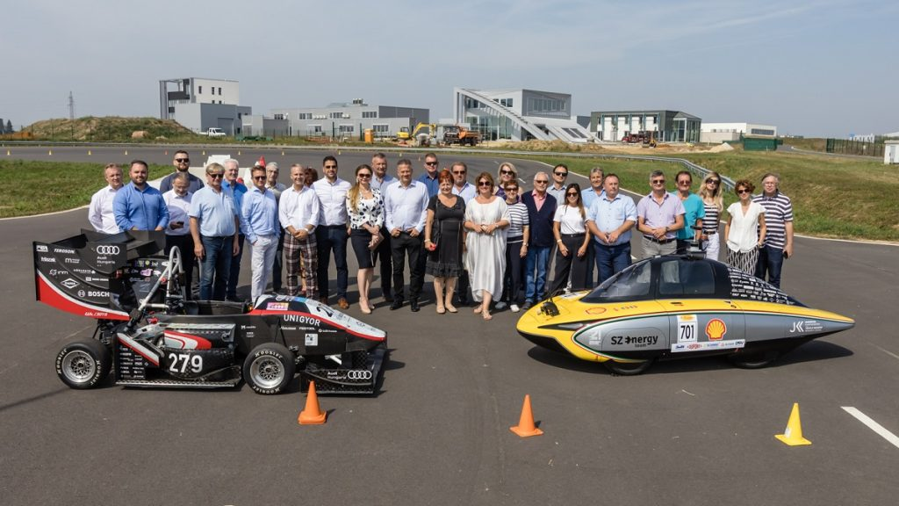 | © Vállalkozók és Munkáltatók Országos Szövetsége
Eredeti tartalom: Vállalkozók és Munkáltatók Országos Szövetsége
Továbbította: Helló Sajtó! Üzleti Sajtószolgálat
Ez a sajtóközlemény a következő linken érhető el:

